Titulo: - LOS COMPUESTOS DEL CARBONO EN LA VIDA DIARIA Y LAS MACROMOLÉCULAS NATURALES Y SINTÉTICAS

Propósito

Reconocer los principales grupos orgánicos, experimentar y reconocer la importancia de las macromoléculas naturales y el impacto ambiental de las sintéticas, de modo que se dé un mejor manejo de productos para la conservación del medio ambiente.

Desempeño

* Identifica las propiedades de los compuestos del carbono.
* Ejemplifica grupos funcionales orgánicos.
* Elabora propuestas para manejar productos derivados del petróleo para disminuir el daño al medio ambiente.
* Examina macromoléculas naturales en los carbohidratos, lípidos, proteínas y ácidos nucleicos de los seres vivos.
* Explica el uso de las macromoléculas sintéticas y su impacto ambiental.

Temario

**4.1**     Geometría molecular del carbono.

La **geometría molecular** o **estructura molecular** se refiere a la disposición tri-[dimensional](http://www.blogger.com/wiki/Dimensi%C3%B3n) de los [átomos](http://www.blogger.com/wiki/%C3%81tomo) que constituyen una [molécula](http://www.blogger.com/wiki/Mol%C3%A9cula). Determina muchas de las propiedades de las moléculas, como son la [reactividad](http://www.blogger.com/wiki/Reactividad), [polaridad](http://www.blogger.com/wiki/Polaridad), [fase](http://www.blogger.com/wiki/Fase_(qu%C3%ADmica)), [color](http://www.blogger.com/wiki/Color), [magnetismo](http://www.blogger.com/wiki/Magnetoqu%C3%ADmica), [actividad biológica](http://www.blogger.com/wiki/Actividad_biol%C3%B3gica), etc. Actualmente, el principal modelo de geometría molecular es la [Teoría de Repulsión de Pares de Electrones de Valencia](http://www.blogger.com/wiki/Teor%C3%ADa_de_Repulsi%C3%B3n_de_Pares_de_Electrones_de_Valencia) (TRePEV), empleada internacionalmente por su gran predictibilidad.

[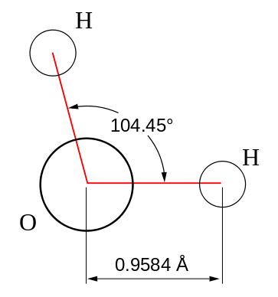](http://upload.wikimedia.org/wikipedia/commons/e/e9/Water_molecule_dimensions.svg)

El CO2es una molécula donde los dos átomos de oxígeno están ligados a un átomo central de carbono.  
La estructura de Lewis de esta molécula es:  
http://dec.fq.edu.uy/catedra_inorganica/general1/geometria/co2-2.gif  
Para que los pares de electrones del átomo central estén lo más apartados posible, los pares ligantes correspondientes a los dos dobles enlaces, y por lo tanto los dos átomos de oxígeno, están en posiciones opuestas.   
Esta molécula tiene, por lo tanto geometría  lineal (ángulo O – C – O = 180°).

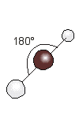

**4.2**     Tipos de cadena e isomería.

Los isómeros son moléculas que tienen la misma fórmula molecular pero diferente estructura. Se clasifican en isómeros estructurales y estereoisómeros. Los isómeros estructurales difieren en la forma de unión de sus átomos y se clasifican en isómeros de cadena, posición y función. Como ejemplo, dibujemos los isómeros estructurales de fórmula C2H6O .   
  
Isómeros

Solamente existen dos formas de unir los átomos que generan compuestos diferentes. En el etanol, el oxígeno se enlaza a un carbono y a un hidrógeno. En el dimetil éter está unido a dos carbonos. Se trata de isómeros estructurales puesto que los átomos están unidos de forma distinta en ambas moléculas. Al pertenecer a diferentes grupos funcionales (alcohol y éter) se les clasifica como isómeros de función.  
  
Pentano y 2-Metilbutano son isómeros se cadena, ambos de fórmula C5H12. El pentano es un alcano con cadena lineal mientras que el 2-Metilbutano presenta una ramificación.  
  
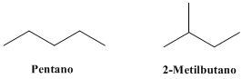

De nuevo obsérvese como los átomos están unidos de forma distinta en ambas moléculas.  
  
El 2-Pentanol y el 3-Pentanol son isómeros de posición. El grupo hidroxilo ocupa distinta posición en cada molécula.  
  
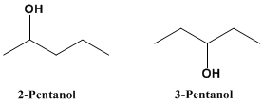

En los estereoisómeros los átomos están conectados de igual manera en ambas moléculas. La diferencia radica en la distinta orientación espacial de los átomos o grupos de átomos. Los estereoisómeros se clasifican en isómeros geométricos (cis-trans), enantiómeros y diastereoisómeros.  
  
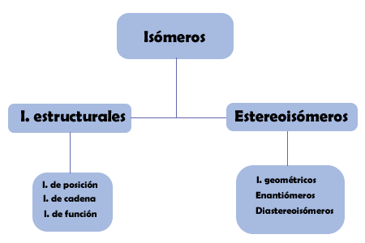

**4.3**     Características, propiedades físicas y nomenclatura general de los compuestos orgánicos:

**4.3.1** Hidrocarburos (alcanos, alquenos, alquinos, aromáticos).

|  |
| --- |
| **ALCANOS** |
| Terminación:**ANO** **1.**Se elige la cadena más larga.**2.**Si dos cadenas tienen la misma longitud se toma la más ramificada, y esa será la cadena principal. **3.**Se enumera por el extremo más cercano a una ramificación para que tenga los números más bajos. **4.**Las ramificaciones se nombran según los prefijos (**ver tabla de prefijos**).**https://mundoquimica.files.wordpress.com/2011/03/teoria011.gif?w=540  5.**Cuando la cadena contenga varias ramificaciones se ordenan alfabéticamente sin importar la numeración (etil, metil, etc.)**6.**Cuando en una misma cadena hay la misma ramificación dos o más veces se indican con los prefijos (di, tri,etc); y la posición de ellos con los números respectivos.**7.**Si dos o más cadenas tienen igual distancia, se toma como principal la que tiene mayores ramificaciones.     [https://mundoquimica.files.wordpress.com/2011/03/teoria021.gif?w=540](https://mundoquimica.files.wordpress.com/2011/03/teoria021.gif)   * <http://www.quimicaorganica.org/problemas-nomenclatura-alcanos/reglas-iupac.html> * <http://www.quimicaorganica.net/alcanos-nomenclatura.html> |
| **ALQUENOS** |
| Terminación: **ENO** **1.**Se numera la cadena de tal forma que a los carbonos del doble enlace, tengan los números más bajos  **2.**La posición del enlace doble se indica con el número menor que tenga uno de los carbonos (C) y ese número se antepone al nombre del compuesto.**3.**Cuando se presenta más de un enlace doble, se usan los sufijos dieno, trieno, etc. Para indicar las posiciones de estes, se antepone al nombre los números de los carbonos donde estánlos enlaces.    [https://mundoquimica.files.wordpress.com/2011/03/nomenclatura-alquenos-0111.png?w=540](https://mundoquimica.files.wordpress.com/2011/03/nomenclatura-alquenos-0111.png) |
| **ALQUINOS** |
| Terminación: **INO 1.**Se selecciona la cadena más larga que tenga el enlace triple.  **2.**Se enumera por el extremo más cercano al enlace triple. **3.**La posición del enlace triple se indica con el número menor.**4.**Si hay más de un enlace triple, se coloca la terminación diino, triino, etc.    [https://mundoquimica.files.wordpress.com/2011/03/nomenclatura-alquinos011.png?w=540&h=54](https://mundoquimica.files.wordpress.com/2011/03/nomenclatura-alquinos011.png) |

|  |
| --- |
| **CICLOALCANOS** |
| **1.**Cuando hay ramificaciones el nombre se forma indicando la ramificación, seguida del nombre del ciclo alcano. Ejemplo:  [https://mundoquimica.files.wordpress.com/2011/03/triangulo-equilatero-11.gif?w=83&h=58](https://mundoquimica.files.wordpress.com/2011/03/triangulo-equilatero-11.gif)**2.**Cuando hay varias ramificaciones la numeración se comienza por una ramificación buscando que estas adquieran los números más bajos**3.**Si las ramificaciones son halógenos, se nombran en orden alfabético.   [https://mundoquimica.files.wordpress.com/2011/03/cicloalcanos1.gif?w=454&h=131](https://mundoquimica.files.wordpress.com/2011/03/cicloalcanos1.gif) |

|  |
| --- |
| **CICLOALQUENOS** |
| **1.**El enlace doble se encuentra en una cadena cíclica.**2.**Cuando hay varios enlaces dobles y ramificaciones, se enumera el ciclo partiendo del enlace doble , dando a las ramificaciones números pequeños. **3.**En la nomenclatura común, el nombre de los alquenos se obtiene cambiando la terminación **ENO**  por **ILENO**. Así el **eteno,**se llamara**etileno**o el**propeno**se llamara**propileno.**   |  | | --- | | **CICLOALQUINOS** | | **1**. Se siguen los mismos pasos de las nomenclaturas anteriores. Resaltando que estos forman enlaces triples. | |